příloha C

zadávací dokumentace pro nadlimitní veřejnou zakázku
Simulátory, modely a trenažéry pro LF MU II

TECHNICKÉ PODMÍNKY
(technická specifikace)

Položka č.1
Trenažér chirurgických dovedností
-počet ks 10
-pro nácvik: Kožní poranění, techniky lokální anestezie, techniky cytologie a biopsie
-dovednosti: vyříznutí kožního poranění ,vyříznutí mazové cysty ,odsátí jemnou jehlou ,biopsie
-vlastnosti trenažéru: realistické vlastnosti tkáně ,zřetelné označení pro rozpoznání nemoci ,vloženo do drážek pro vyříznuté tkáně

Ilustrační obrázek
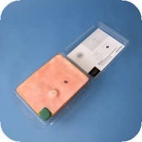

Položka č.2
Hrudní obratle s míchou
-počet ks 1
-dvojnásobně zvětšený model dvou hrudních obratlů s konci žeber a kostovertebrálním členěním.
-mícha napříč seříznuta k zobrazení detailů šedé a bílé hmoty, míšních nervových vláken a míšní uzliny
-model musí zdůrazňovat kontakt mezi sympatickým kmenem a páteří skrz sympatické a míšní uzliny připojené bílými a šedými větvemi.
Rozměry: 19 × 15 × 35 cm
Hmotnost: max. 550 g

Ilustrační obrázek
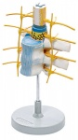

Položka č.3
Model mozku
-detailní model lidského mozku
-středově rozdělen
-dodávka včetně stojanu
-obě poloviny rozděleny na: čelní a temenní laloky ,spánkové a týlní laloky ,polovinu mozkového kmene ,polovinu mozečku
Rozměry: 14 x 16 x 14 cm
Hmotnost: max. 900 g

Ilustrační obrázek
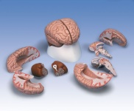

Položka č.4
Mozek s tepnami
-středově rozdělený mozkový model
-ukazuje mozkové tepny i odstranitelné bazilární tepny
-dodávka včetně podstavce
-obě poloviny rozděleny na: čelní a temenní laloky ,spánkové a týlní laloky ,polovinu mozkového kmene ,polovinu mozečku
Rozměry: 14 x 16 x 14 cm
Hmotnost: max. 900 g

Ilustrační obrázek
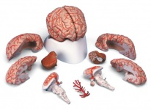

Položka č.5
Hlava a krk
-levá polovina modelu v životní velikosti ve střední sagitální rovině ukazuje svaly, nervy, cévy a kostní struktury a obsahuje odstranitelnou polovinu mozku.
-hlava je připevněna na odjímatelnou krční část, která je rozdělená horizontálně i vertikálně.
-dodávka včetně podstavce
Rozměry: 28 × 19 × 23 cm
Hmotnost: max. 2 200 g

Ilustrační obrázek
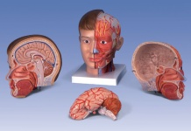

Položka č.6
Simulátor pro výuku CPR a traumatické péče – roční dítě
-plně pohyblivá hlava a čelist se zuby a jazykem, jednotlivé odstranitelné dýchací cesty ,zablokování dýchací cesty, pokud hlava není správně zakloněna ,snadno přístupná hrudní dutina s žebry,plícemi a srdcem , realistické zvedání hrudníku ,,4 arteriální tlakové body ,kůže na obličeji vyrobená z jemného materiálu, vylisované vlasy ,otevíratelné oči v očních důlcích pro oftalmickou výuku ,,jedno oko je normální, druhé má rozšířenou zornici ,procvičení obvyklých technik CPR nebo pomocí CPR vesty
-dodávka včetně oblečení pro figurínu, úložného vaku, návodu k použití,
-CPR , Dýchací cesty ,Tlakové body

Ilustrační obrázek

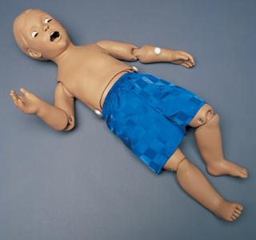

Podrobný rozpočet veřejné zakázky

Položka č. | Číslo pracoviště | Název pracoviště | Počet ks | Jednotková cena za položku bez DPH v Kč | Celkem za položku bez DPH | Celkem za položku s DPH | Místo plnění | Kontaktní osoba/telefon | Č. zakázky
Položka č.1 | 110319 | Klinika děstské ORL | 10 |  |  |  | LF MU, Klinika dětské otorhinolaryngologie , ve Fakultní nemocnicí Bohunice, Černopolní 212/9, 662 63 Brno | prof. MUDr. Ivo Šlapák, CSc., tel.: 532 23 4225, 4430, e-mail: islapak@fnbrno.cz, islapak@med.muni.cz | 1111/0002
Položka č.2 | 110319 | Klinika děstské ORL | 1 |  |  |  | LF MU, Klinika dětské otorhinolaryngologie , ve Fakultní nemocnicí Bohunice, Černopolní 212/9, 662 63 Brno | prof. MUDr. Ivo Šlapák, CSc., tel.: 532 23 4225, 4430, e-mail: islapak@fnbrno.cz, islapak@med.muni.cz | 1111/0002
Položka č.3 | 110319 | Klinika děstské ORL | 1 |  |  |  | LF MU, Klinika dětské otorhinolaryngologie , ve Fakultní nemocnicí Bohunice, Černopolní 212/9, 662 63 Brno | prof. MUDr. Ivo Šlapák, CSc., tel.: 532 23 4225, 4430, e-mail: islapak@fnbrno.cz, islapak@med.muni.cz | 1111/0002
Položka č.4 | 110319 | Klinika děstské ORL | 1 |  |  |  | LF MU, Klinika dětské otorhinolaryngologie , ve Fakultní nemocnicí Bohunice, Černopolní 212/9, 662 63 Brno | prof. MUDr. Ivo Šlapák, CSc., tel.: 532 23 4225, 4430, e-mail: islapak@fnbrno.cz, islapak@med.muni.cz | 1111/0002
Položka č.5 | 110319 | Klinika děstské ORL | 1 |  |  |  | LF MU, Klinika dětské otorhinolaryngologie , ve Fakultní nemocnicí Bohunice, Černopolní 212/9, 662 63 Brno | prof. MUDr. Ivo Šlapák, CSc., tel.: 532 23 4225, 4430, e-mail: islapak@fnbrno.cz, islapak@med.muni.cz | 1111/0002
Položka č.6 | 110319 | Klinika děstské ORL | 1 |  |  |  | LF MU, Klinika dětské otorhinolaryngologie , ve Fakultní nemocnicí Bohunice, Černopolní 212/9, 662 63 Brno | prof. MUDr. Ivo Šlapák, CSc., tel.: 532 23 4225, 4430, e-mail: islapak@fnbrno.cz, islapak@med.muni.cz | 1111/0002
Celkem bez DPH
DPH
Celkem s DPH

